URISC 设计报告  
集电硕21 2021211066 方佳豪

1. 设计目标

设计一个 8bit 的 URISC 处理器，由数据通路，控制单元，以及RAM三部分构成。数据通路，控制单元，RAM宽度均为8比特（一个字节byte）。

1. 总体架构



图1 URISC结构框图

2.1 数据通路



图2 URISC数据通路

2.2 控制单元逻辑

State 0:将 PC 值经 BUSA、ACC、BUSB 传给 MAR，存储器读取该地址的数据并寄存到 MDR，同时判断 PC 是否为 0。 这条微指令的功能是从 RAM 中读取指令的第一个字节，即地址 1。

State 1:将 MDR 的值经 BUSA、ACC、BUSB 传给 MAR 和地址线，存储器读取该地址的数据并寄存到 MDR。作用是读取指令中地址 1 的数据。

State 2:将 MDR 的值经 BUSA 传给寄存器 R。作用是将指令地址 1 的数据暂存起来以备使用。

State 3:将 PC 的值经 BUSA、ACC、BUSB 加 1 后传递回 PC 和 MAR，存储器读取该地址的数据并寄存到 MDR。功能是 PC+1，读取指令的第二个字节，即地址 2。

State 4:同State 1，读取地址 2 的数据。

State 5:将 MDR 的值与 R 的值相减并寄存到 MDR，同时判断结果是否为负。随后将 MDR 的值写入存储器，写入的地址为 MAR，即地址 2。功能是将指令中地址 2 的数据减去地址 1 的数据，结果存回地址 2。

State 6:同微指令 3，PC+1 读取指令的第三个字节，即跳转地址并寄存到 MDR。

State 7:将 PC+1 并写回 PC，准备读取接下来一条指令。

State 8:将 MDR 的值写入 PC，准备读取跳转到的指令。

2.3 控制信号状态表

|  |  |  |  |  |  |  |  |  |  |
| --- | --- | --- | --- | --- | --- | --- | --- | --- | --- |
| State | MDRout | MARin | Nin | Rin | PCin | ZEND | Cin | WRITE | NNEND |
| 0 | 0 | 1 | 0 | 0 | 0 | 1 | 0 | 0 | 0 |
| 1 | 1 | 1 | 0 | 0 | 0 | 0 | 0 | 0 | 0 |
| 2 | 1 | 0 | 0 | 1 | 0 | 0 | 0 | 0 | 0 |
| 3 | 0 | 1 | 0 | 0 | 1 | 0 | 1 | 0 | 0 |
| 4 | 1 | 1 | 0 | 0 | 0 | 0 | 0 | 0 | 0 |
| 5 | 1 | 0 | 1 | 0 | 0 | 0 | 1 | 1 | 0 |
| 6 | 0 | 1 | 0 | 0 | 1 | 0 | 1 | 0 | 0 |
| 7 | 0 | 0 | 0 | 0 | 1 | 0 | 1 | 0 | 1 |
| 8 | 1 | 0 | 0 | 0 | 1 | 0 | 0 | 0 | 0 |

2.4 RAM设计

实际一条完整的指令执行，PC_next=PC_current+3。因而在RAM设计时，位宽为一个字节即可，这样连续的三个地址组成一条完整的指令。

1. 具体实现

两相时钟,均为上升沿触发。Clk_PH1控制时序跳转以及控制信号的跳转, Clk_PH2控制MAR寄存器的写入;异步复位，增加状态位IDLE，复位后，IDLE自动跳转到state 0进行计算；若不增加IDLE状态，需要在Clk_PH1的上升沿后，下降沿之前复位，这样功能才正常进行。

3.1 时序图

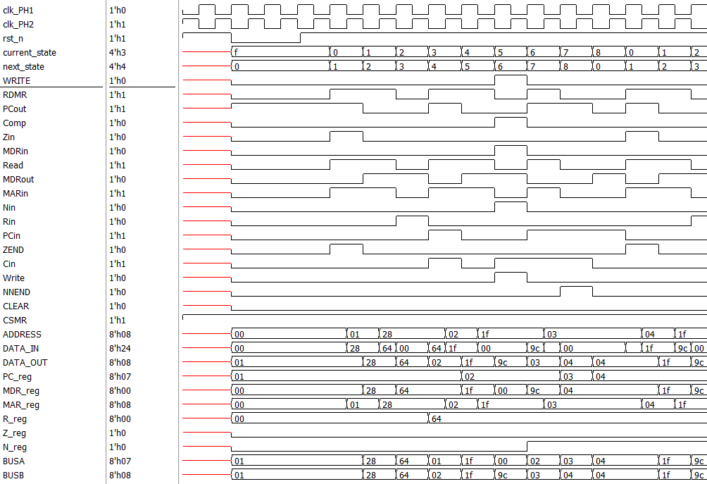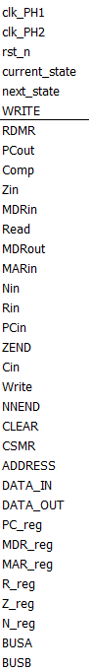

图3 URISC 时序图

3.2 总线

由多路选择器实现，不增加高阻Z状态；

assign A_bus=MDRout?MDR:(PCout?PC:8'b00000000);

assign B_bus=Acc_Res;

3.3 控制信号产生

由ROM实现。

module ROM_state(

input [3:0] addr,

output [8:0] dataout

);

wire [8:0] rom[15:0];

assign rom[0] = 9'b0100_0100_0;

assign rom[1] = 9'b1100_0000_0;

assign rom[2] = 9'b1001_0000_0;

assign rom[3] = 9'b0100_1010_0;

assign rom[4] = 9'b1100_0000_0;

assign rom[5] = 9'b1010_0011_0;

assign rom[6] = 9'b0100_1010_0;

assign rom[7] = 9'b0000_1010_1;

assign rom[8] = 9'b1000_1000_0;

……

assign rom[15] = 9'b0000_0000_0;// IDLE state for reset

assign dataout =rom[addr];

endmodule

3.4 RAM

数据异步读出，同步写入。

module RAM (

input clk,

input rst_n,

input CS,

input WRITE,

input READ,

input [7:0] ADDRESS,

input [7:0] WDATA,

output [7:0] RDATA

);

reg[7:0] uram[0:127];

assign RDATA=(CS&READ) ?uram[ADDRESS]:8'b0;

wire [7:0] test_x;//check the value of X register

assign test_x=uram[35];

wire [7:0] test_z;//check the value of Z register

assign test_z=uram[36];

always @(posedge clk or negedge rst_n) begin

if(!rst_n)begin

/**the initialization of the instruction and data about computing (X+Y)/2**/

/*input X=16 Y=100 output Z=58*/

uram[0]<=8'h00;//STOP

uram[1]<=8'h28;//READY Y_addr=40

uram[2]<=8'h1F;//READY TEMP1=31

uram[3]<=8'h04;//READY NEXT1=4

uram[4]<=8'h1F;//NEXT1 TEMP1=31

uram[5]<=8'h23;//NEXT1 X_addr=35

uram[6]<=8'h07;//NEXT1 NEXT2=7

uram[7]<=8'h24;//NEXT2 Z_addr=36

uram[8]<=8'h24;//NEXT2 Z_addr=36

uram[9]<=8'h0A;//NEXT2 TEST=10

uram[10]<=8'h23;//TEST X_addr=35

uram[11]<=8'h20;//TEST TEMP2=32

uram[12]<=8'h16;//TEST POSITIVE=22

……

end

else if(WRITE & CS)

uram[ADDRESS]<=WDATA;

end

endmodule

1. 仿真综合

4.1 功能仿真

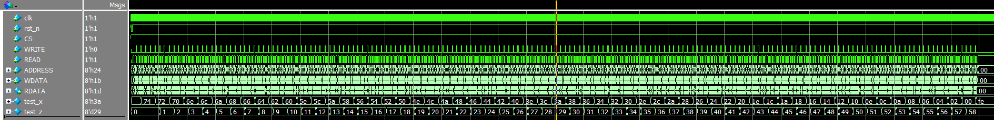实现计算Z=(X+Y)/2，其中X=16,Y=100，若功能正确，Z对应的地址存放的数据为58;仿真数据直接存放于RAM，通过复位信号赋初值。通过读取ram[36]（需要引出端口test_z）的数据，如图所示，当程序PC跳转到0，程序结束后，test_z的值为58，表明运算结果正确。

图4 Modelsim仿真RAM读取

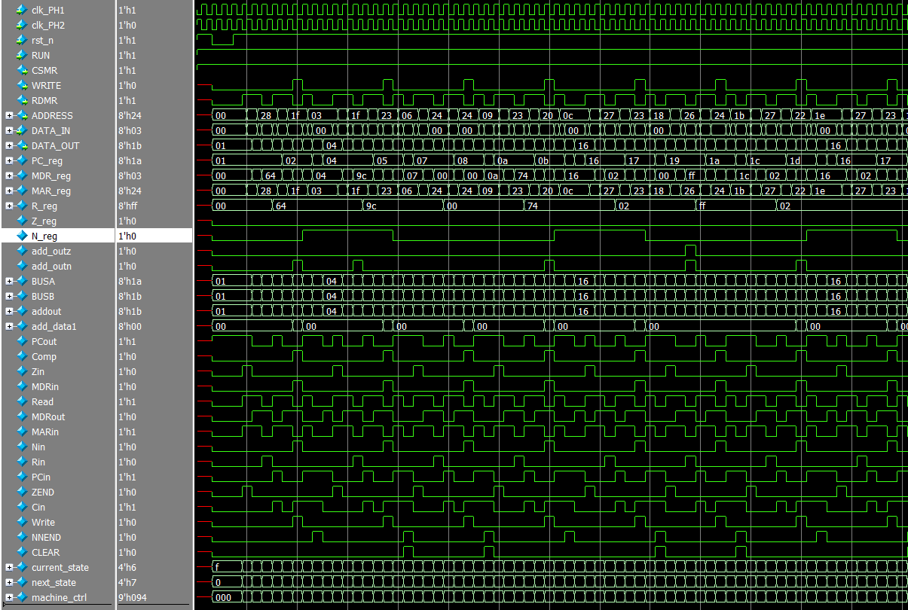

图5 Modelsim仿真URSIC信号一览图

4.2 DC综合

单元库：tt_1v8_25c ,将clk­_PH2定义为clk­_PH1取反，进行综合，将clk­_PH1定义为clk­_PH2取反，进行综合。取延迟的最大值。

时序约束文件见run.tcl。设定时钟周期为3.5ns,约束由以下代码给出：

set CLK_PERIOD 3.5 //设置时钟周期

create_clock [get_ports $CLK] -period $CLK_PERIOD

set_dont_touch_network [all_clocks]

set_clock_uncertainty [expr $CLK_PERIOD * 0.001] [all_clocks] //设置时钟抖动

set_clock_transition 0.01 [all_clocks] //设置时钟偏差

set all_in_except_clk [remove_from_collection [all_inputs] [get_ports $CLK]]

set_input_delay [expr $CLK_PERIOD * 0.0] -clock $CLK $all_in_except_clk //输入延迟设为0

综合性能如下表，时钟周期为3.5ns

|  |  |
| --- | --- |
| 性能 | 结果 |
| 面积/um^2 | 5495.212843 |
| 延迟/ns | 1.53 |
| 功耗/mW | 1.4436 |

具体综合脚本以及结果见对应文件。

4.3 RTL级仿真

根据DC综合出来的网表URISC_map.v和URISC.sdf 文件，进行网表级仿真。

所需umc18.v文件。

在测试文件中加入以下代码，进行时序反标：

$sdf_annotate("URISC.sdf",ursic,,"sdf.log");

并且设置半时钟周期为1.8ns：

forever begin

#1.8 PH1=~PH1;

End

terminal运行以下指令：

ncverilog

+access+wrc

+gui

tb_TOP_URISC.v

得到如下时序图，可以看到数据翻转过程中比前仿多了毛刺。

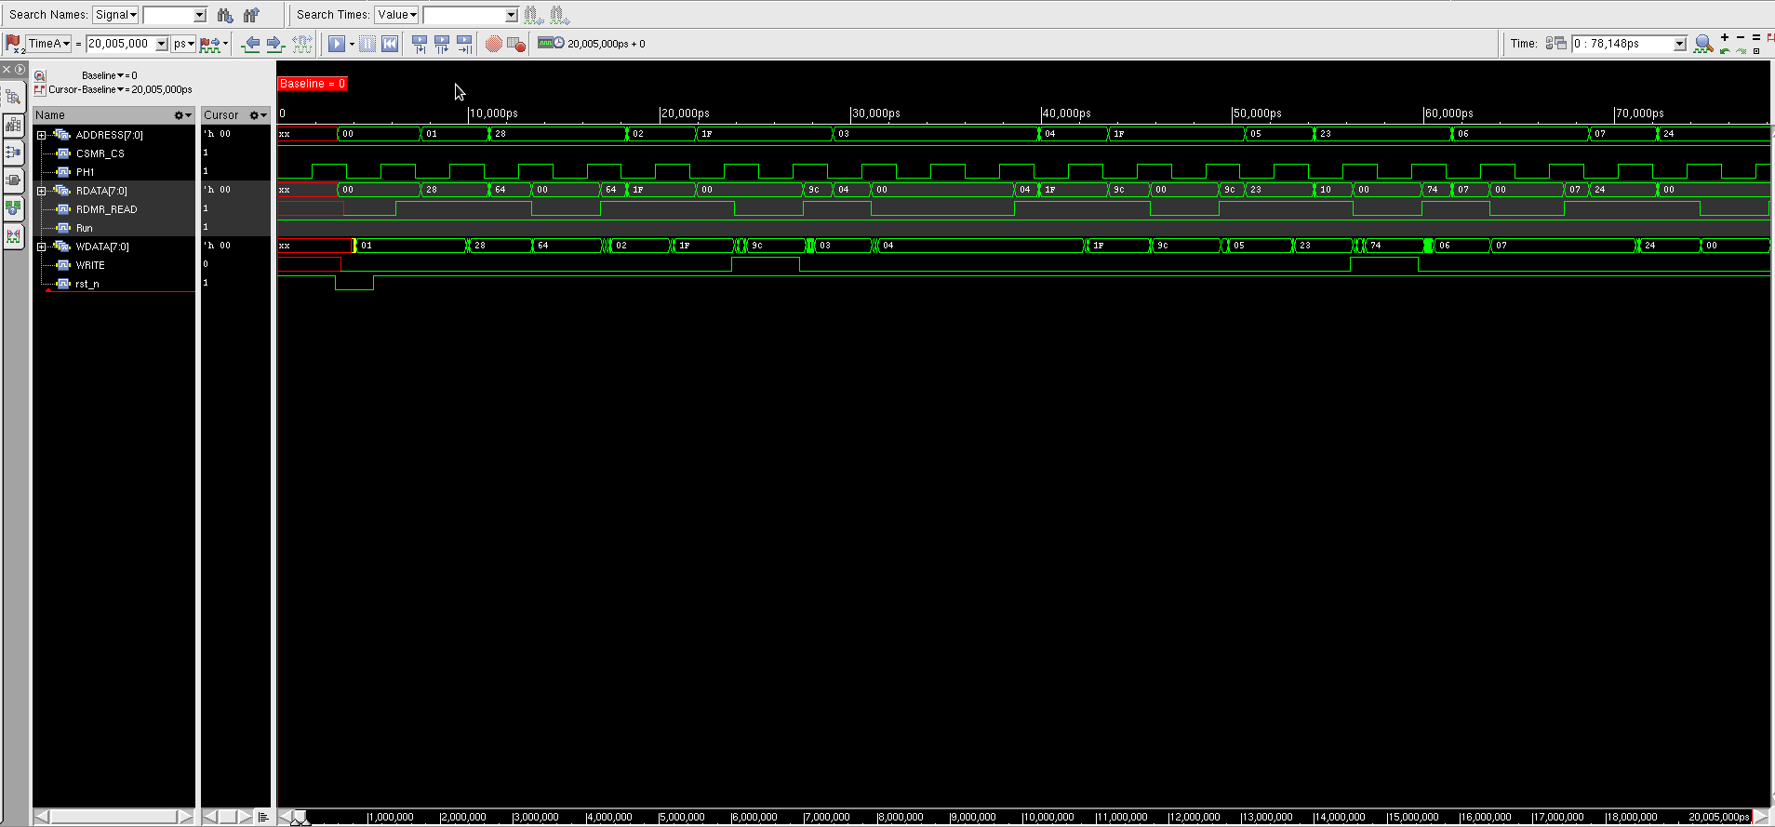

图6 NcVerilog仿真 URSIC信号一览图

功能验证由以下代码给出：

always @(posedge clk ) begin

if((CS&READ&&ADDRESS==0))begin

$fwrite(file,"(X+Y)/2=%d\n",uram[36]);

end

当URISC开始读寄存器0时，表明程序结束，这个时候将计算结果所在的36号寄存器的值输出即可。本人实现的RAM并没有进行综合，只对URSIC本身进行综合。

1. 思考总结

本次设计与课程讲述URISC在细节上存在差异：

首先，本人多定义了一个IDLE状态，使得异步复位在任何时钟状态下均能复位且程序正常运行；否则需要进行同步复位，一般在综合中，同步复位需要额外的逻辑单元。

二是时序存在细节差异，本人两相时钟均在上升沿触发，总的来讲，以clk_PH1为基准，上升沿完成所有控制信号的赋值，因而对于MAR来讲，只能在下降沿读出PC经由ACC传过来的数据。即所有逻辑滞后半拍。

三是RTL级仿真以前用的比较少，这次大作业进行了流程上的训练。